NodeJS: Es un entorno de ejecucion javascript que se ejecuta fuera del navegador.

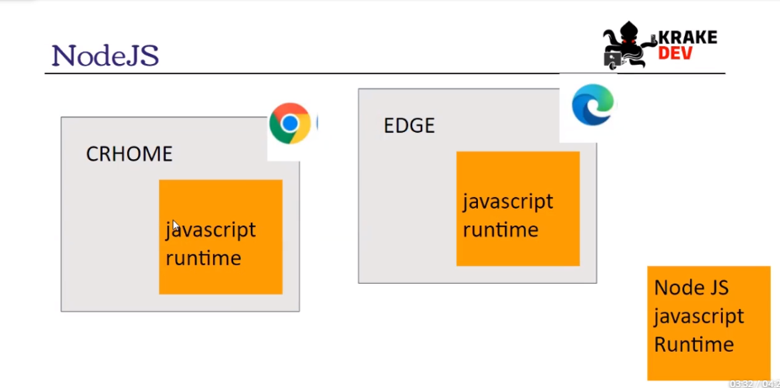

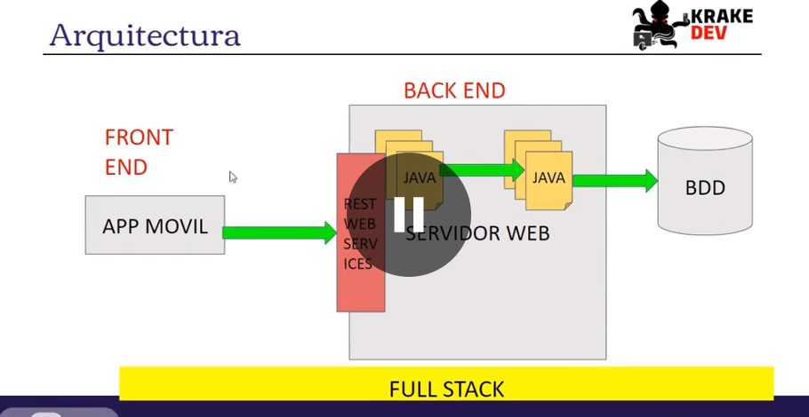

La forma de comunicación desde el front End al Back es atraves del protocolo HTTP ,

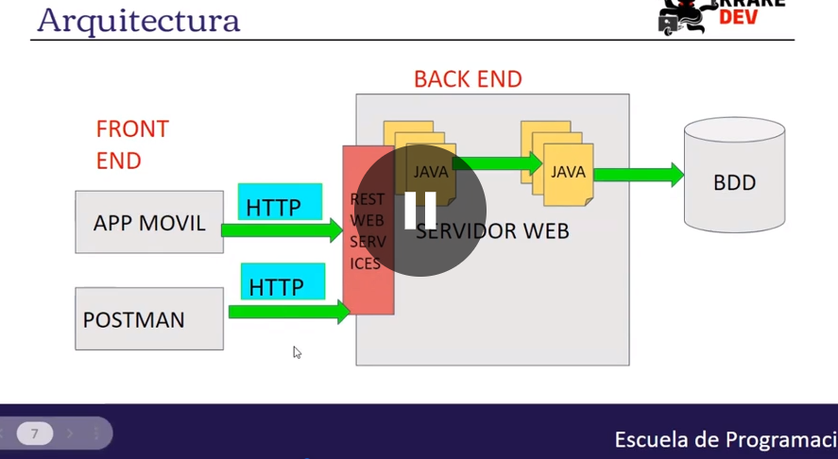Postman te permite realizar las peticiones y probar el web service .

V0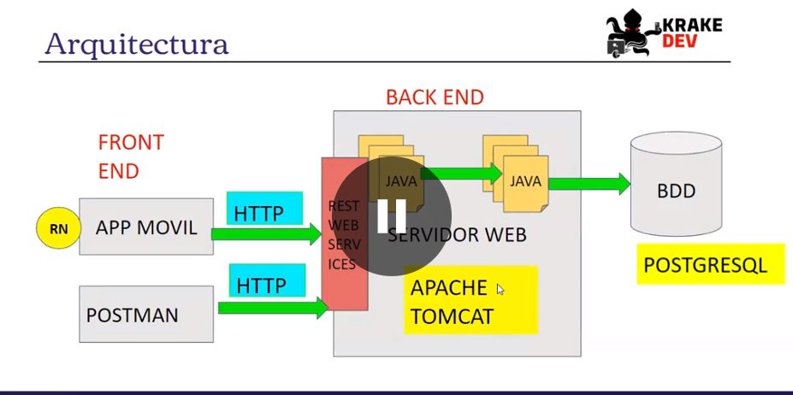

Ventajas de Distribuir en Capas

SE sustiye por capas por ejemplo BackEnd en NodeJS ya no en TomCat

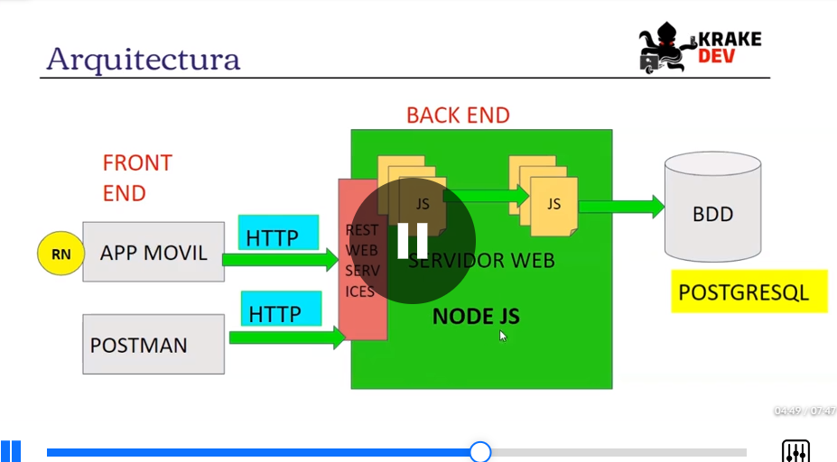

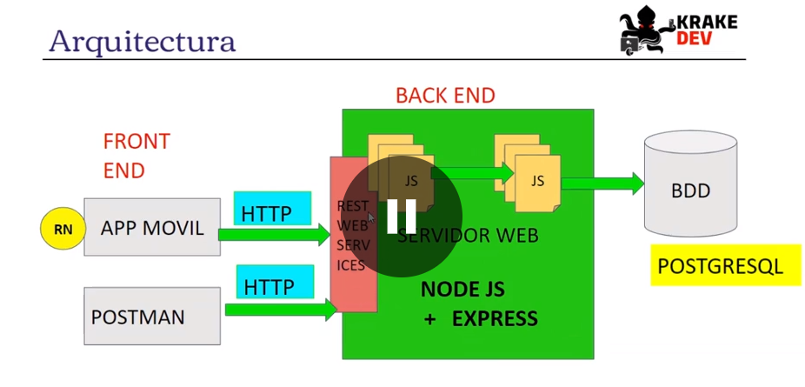

La aplicación móvil consume solo la Api un conjunto de servicios, que están construido de manera interna

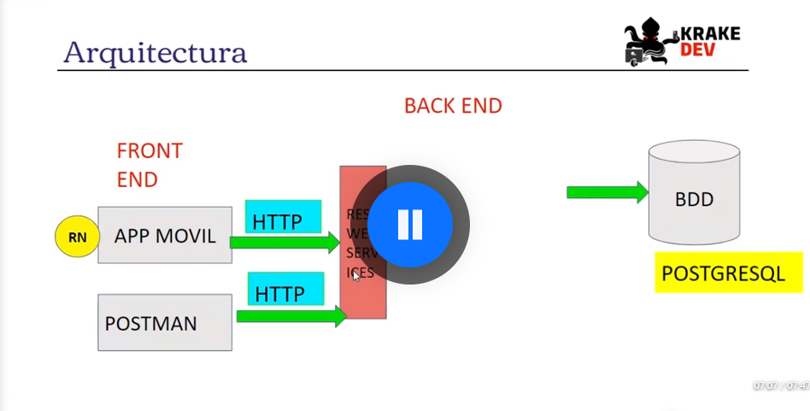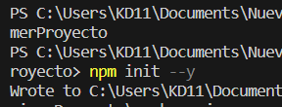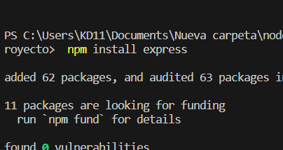

Acciones del protocolo : GET, -- , DELETE ,--

